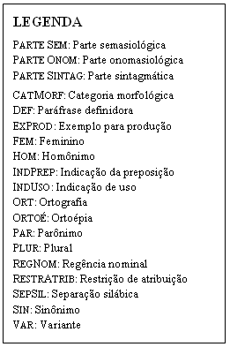
Verbete adjetivo
Parte Sem
Parte Onom
Parte Sintag
Comentário de forma
Comentário semântico
Comentário de forma
Comentário semântico
Comentário de forma
Comentário semântico
Lema
Micro-estrutura
Ort
SepSil
Ortoé
CatMorf
Plur
Fem
Restr Atrib
RegNom
IndPrep
ExProd
IndUso
Def
RegNom
IndPrep
ExProd
Sin
Ort
IndUso
Ort
Var
Par
Hom
Def

